UNIVERSIDADE FEDERAL DE RONDONÓPOLIS  INSTITUTO DE CIÊNCIAS AGRÁRIAS E TECNOLÓGICAS  PROGRAMA DE PÓS-GRADUAÇÃO EM GESTÃO E TECNOLOGIA AMBIENTAL | 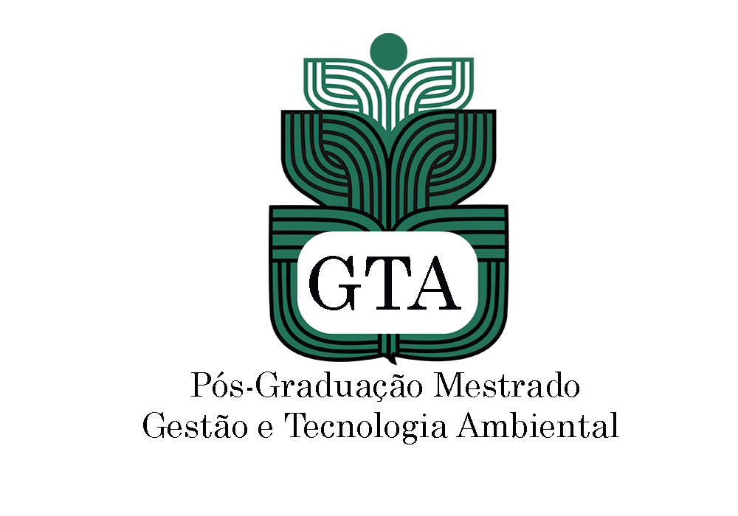

A Coordenação do Programa de Pós-Graduação em Gestão e Tecnologia Ambiental – PPgGTA/UFRE, convida a comunidade acadêmica e a sociedade em geral para participar da Defesa da Dissertação de:

seu nome (Arial 16)

título da dissertação (times 18)

Dia:
Horário:
Local ou Link:

Composição da Banca:
Prof. Dr. - Presidente – INSTITUIÇÃO.
Prof. Dr. – INSTITUIÇÃO.
Prof. Dr. – INSTITUIÇÃO.

